Instrukcja obsługi zasilacza dwukanałowego +/-10A
do kwadrupoli w linii pionowej

Data: 14 października 2025
Sporządził: K. Olejarczyk

1. Do sterowania zasilaczami na komputerze lokalnym, znajdującym się w pobliżu zasilaczy, służy terminal CuteCom. Na pasku zadań należy kliknąć CuteCom (ew. kliknąć na Menu i w grupie Administration wybrać CuteCom).

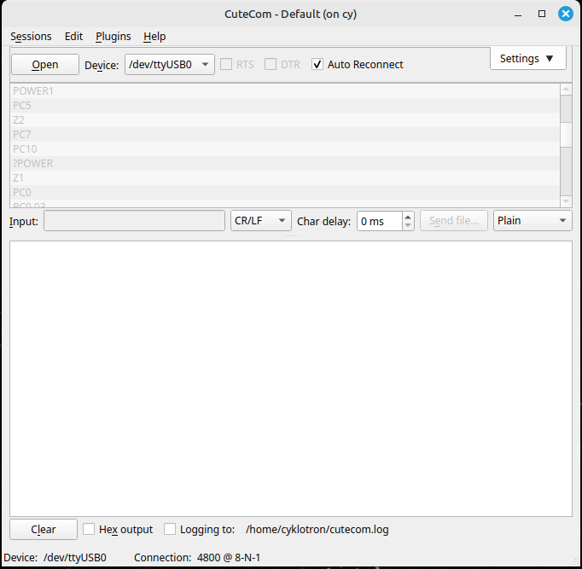

A

B

C

D

E
F

G

H

Rys. 1. Okno terminala CuteCom.
W pierwszej kolejności należy kliknąć przycisk A "Open". Przycisk A powinien zmienić się z "Open" na "Close", co oznacza, że port został otworzony.
Należy zwrócić uwagę, czy pole C "Input" uaktywniło się, czy pozostało wyszarzone. Jeżeli pole "Input" jest aktywne, możemy tam wpisywać komendy do sterowania zasilaczami.

2. Jeżeli pole C "Input" pozostało wyszarzone, oznacza to, że zapis do portu jest zablokowany, prawdopodobnie przez inną instancję aplikacji CuteCom. Może to być aplikacja uruchomiona zdalnie (na ekranie komputera lokalnego nie widać, że zdalnie uruchomiono CuteCom). W takim przypadku należy najpierw zamknąć pozostałe instancje aplikacji CuteCom, następnie zamknąć port klikając przycisk A (który teraz ma napis "Close") i otworzyć klikając jeszcze raz ten przycisk (który teraz ma napis "Open"). Pole C "Input" powinno się uaktywnić. Jeżeli pole "Input" nadal jest wyszarzone, należy przejść do rozdziału 11.

3. Żeby sprawdzić status zasilacza, należy w polu C "Input" wpisać komendę: ?POWER i nacisnąć Enter. Zasilacz powinien odpowiedzieć w polu D następującym tekstem:
?POWER
0
>
jeżeli stycznik mocy jest wyłączony.
W przeciwnym razie, jeżeli stycznik mocy jest włączony, odpowiedź powinna być następująca:
?POWER
1
>
Gdy nie ma odpowiedzi zasilacza, albo odpowiedź jest nieprawidłowa, należy przejść do rozdziału 11, poświęconego rozwiązywaniu problemów.

4. Lista komend.
Komenda | Opis | Przykłady
Z | Wybiera kanał zasilacza, do którego będą kierowane następne komendy; dopuszcza się użycie spacji | Z1  Z 1
?Z | Pokazuje który kanał zasilacza jest wybrany do komunikacji | ?Z  1
PC | Ustawia wartość prądu w wybranym kanale zasilacza w amperach;  może być wartość ujemna; dopuszcza się użycie "+" i spacji;  kropki dziesiętnej nie można zastąpić przecinkiem | PC0  PC-1.23  PC2.34  PC -1.23  PC 2.34  PC +5.6
?PC | Odczytuje wartość zadaną prądu w amperach (jeżeli wartość prądu była zadana komendą "PCX", jest ona przeliczana na ampery z uwzględnieniem znaku) | ?PC  -1.23
POWER | Włącza / wyłącza stycznik mocy; dopuszcza się użycie spacji | POWER0  POWER 0  POWER1
?POWER | Pokazuje stan stycznika mocy | ?POWER  1
PCX | Komenda diagnostyczna; ustawia wartość prądu w wybranym kanale zasilacza w jednostkach DAC zapisanych szestnastkowo bez znaku | PCX0  PCXFFF  PCX FFF
MY | Komenda diagnostyczna; mierzy stan logiczny sygnału zwrotnego z zasilacza (oznaczonego Sig2 na schemacie); powinno być "0" po "PCX0" oraz "1" po "PCXFFF", jeśli zasilacz reaguje prawidłowo | MY  1
Szare tło oznacza odpowiedź zasilacza (przykładową).
W obecnej wersji zasilacz nie umożliwia pomiaru rzeczywistych prądów w kanałach zasilacza.

5. Włączenie stycznika mocy wymaga wykonania następujących komend:
Z1 - wybranie kanału 1
PC 0 - wyzerowanie wartości zadanej prądu w kanale 1
Z2 - wybranie kanału 2
PC 0 - wyzerowanie wartości zadanej prądu w kanale 2
POWER 1 - włączenie stycznika mocy

6. Ustawienie prądu w wybranym kanale zasilacza. Przykładowo, ustawienie prądu w kanale 2 może przebiegać następująco:
Z2 - wybranie kanału 2
PC 5 - ustawienie wartości zadanej prądu w kanale 2 na 5 A
PC 6.5 - zmiana wartości zadanej na 6.5 A
PC 6.8 - kolejna zmiana wartości zadanej

7. Zmiana polaryzacji prądu powinna być robiona stopniowo - należy najpierw prąd wyzerować. Przykładowo, zmiana polaryzacji prądu w kanale 1 może przebiegać następująco:
Z1 - wybranie kanału 1
PC 5 - ustawienie wartości zadanej prądu w kanale 1 na 5 A
PC 0 - wyzerowanie prądu
PC -5 - ustawienie wartości zadanej prądu o przeciwnej polaryzacji

8. Wyłączenie stycznika mocy należy poprzedzić wyzerowaniem prądów:
Z1 - wybranie kanału 1
PC 0 - wyzerowanie wartości zadanej prądu w kanale 1
Z2 - wybranie kanału 2
PC 0 - wyzerowanie wartości zadanej prądu w kanale 2
POWER 0 - wyłączenie stycznika mocy

9. Terminal cutecom ma dodatkowe ułatwienie w postaci historii komend (pole B na rysunku 1). Możemy przywoływać komendy z historii w celu natychmiastowego wykonania (dwuklik), albo w celu edycji w polu C "Input" (pojedyncze kliknięcie).

10. Zasilacz można sterować zdalnie. Praca zdalna jest możliwa na komputerze linuksowym, znajdującym się w tej samej sieci. W tym przypadku terminal CuteCom będzie uruchomiony na komputerze lokalnym, ale wyświetli się na komputerze zdalnym. W danym momencie zasilacz może być sterowany tylko z jednego komputera. Jeżeli na komputerze lokalnym działa CuteCom, komunikujący się z zasilaczem, to zanim uruchomimy sterowanie zdalne, musimy najpierw zamknąć CuteCom na komputerze lokalnym.
Do uruchominia pracy zdalnej służy skrypt kwadrupole-lina-pionowa.sh. Po wywołaniu tego skryptu pokazuje się żądanie podania hasła do zalogowania na komputer lokalny, jako użytkownik cyklotron:
cyklotron@192.168.201.247's password:
Należy podać hasło, po czym uruchomi się terminal CuteCom. Okno terminala, w którym podaliśmy hasło, należy pozostawić na czas używania CuteCom, żeby nie zakłócać połączenia sieciowego.

11. Ten rozdział jest poświęcony sytuacjom, kiedy komunikacja z zasilaczem nie przebiega prawidłowo. Mogą to być następujące przypadki:
- Port się nie otwiera;
- Pole C "Input" pozostaje wyszarzone;
- Zasilacz nie odpowiada na komendę ?POWER (zgodnie z opisem w rozdziale 3).
Lista działań sprawdzających / naprawczych:
- Sprawdzić, czy status w polu H jest poprawny: Device: /dev/ttyUSB0 Connection: 4800 @ 8-N-1
Jeżeli nie, należy przejść do 11.1.
- Sprawdzić, czy w polu E jest wybrana poprawna opcja: CR/LF
- Jeżeli pole C "Input" pozostaje wyszarzone, należy przejść do 11.2.

11.1. Parametry portu.
Jeżeli port jest otwarty (na przycisku A wyświetla się "Close") należy go zamknąć (po kliknięciu "Close", napis powinien zmienić się na "Open").
W polu G "Device" należy wybrać /dev/ttyUSB0
Żeby rozwinąć zakładkę z ustawieniami portu, należy kliknąć pole F "Settings". Prawidłowa konfiguracja portu jest następująca:
Baudrate= 4800 DataBits= 8
FlowControl= None Parity= None
Open Mode= Read/Write Stop Bits= 1

11.2. Nieaktywne pole C "Input" może świadczyć o tym, że na komputerze lokalnym działa zdalnie terminal CuteCom, w którym otworzono port /dev/USB0. Aby sprawdzić, czy jakiś proces zajmuje ten port można użyć polecenia:
sudo lsof /dev/ttyUSB0

